

Povodí Moravy, s.p., Brno, Dřevařská 11, 602 00 BRNO

Zadání rozsahu díla

VD Bystřička, administrativní budova - oprava, 223540PDC

Zpracování projektové dokumentace

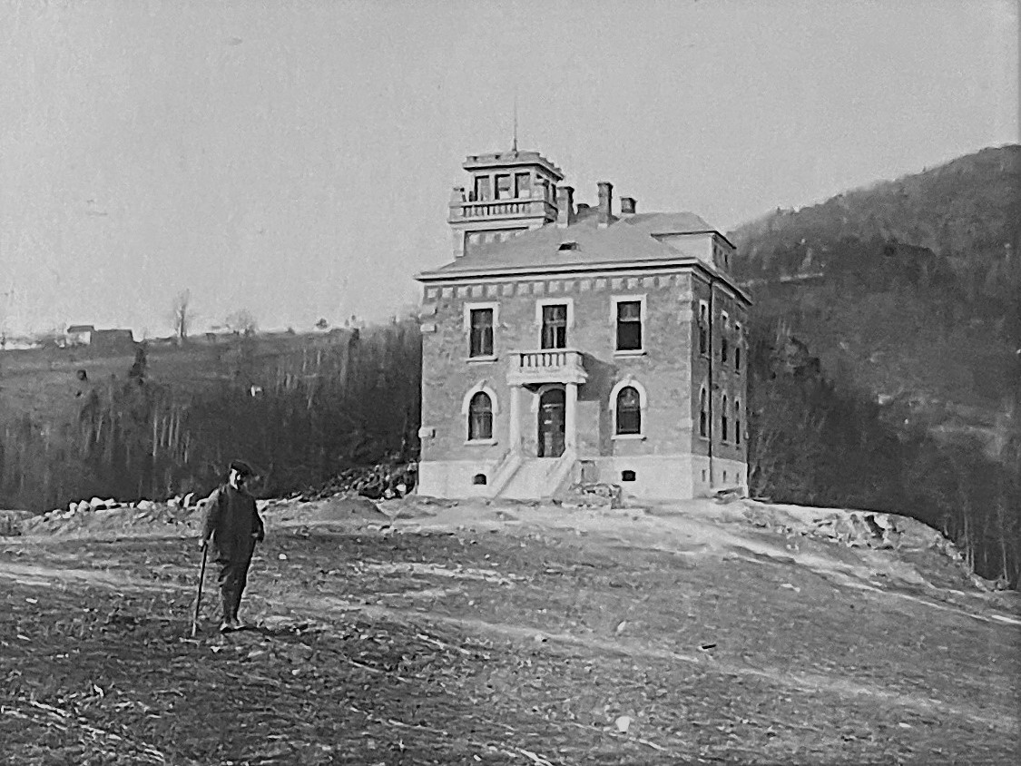

Vypracoval:
Tomáš Bezděk
12. 3. 2025
- Základní údaje:

Název stavby: VD Bystřička, administrativní budova – oprava, 223540PDC
kulturní památka rejst. č. ÚSKP 100560, stav ochrany: památkově chráněno
Areál přehrady, vybudovaný v letech 1908 – 1912 v údolí nad obcí.
Areál sestává z hráze, spodní a boční výpusti, manipulační věže a domku hrázného s hospodářským objektem.

Místo stavby: k. ú. Bystřička I [617156]
ORP: Vsetín
Stupeň dokumentace: PD pro realizaci
Účel stavby: rekonstrukce kulturní památky
Číslo HM: HM 221618
Investor: Povodí Moravy, s. p., Dřevařská 11,602 00 Brno
Předpokládané náklady na zpracování PD: 400 – 600 tis. Kč
Předpokládané náklady na rekonstrukci díla: 6 – 8 mil. Kč
Předpokládané termíny plnění: kompletní PD do 04/2026
Kontaktní osoba: Tomáš Bezděk, e-mail: bezdek@pmo.cz , tel. + 420 725 502 860

Opravou nedojde ke vlivu na stabilitu vodního díla, na nakládání s vodami, na životní prostředí.

Při všech situacích, kdy by mohla být jakýmkoliv způsobem omezena manipulovatelnost vodního díla, je zhotovitel povinen tyto konzultovat s dispečinkem PMO.

- Popis současného stavu:

Vodní dílo je situováno na toku Bystřička v km 5,480 u obce Bystřička. Jedná se o zděnou hráz v kruhovém oblouku o výšce 36,5m nad základovou spárou, s délkou v koruně hráze 180m.
V levé části vodního díla u nehrazeného bezpečnostního přelivu je umístěna stará strojovna a za ní správní budova – dům hrázného, postaven před výstavbou přehrady, cca. r 1908. V průběhu dalších let byly provedeny částečné úpravy střechy a vnitřních prostor. Tyto ale zřejmě nebyly zásadního rozsahu.
V současné době vykazuje budova známky celkového opotřebení v rozsahu – viz níže.
Hlavními účely vodního díla jsou protipovodňová ochrana, intervenční nalepšení odtoku pro vodárenský odběr, zajištění minimálního průtoku pod VD, využití vodní energie apod.

- Účel stavby:

Účelem stavby je celková oprava souboru budov – kulturní památky pro její zachování dalším generacím, dále pak také zajištění vyhovujícího technického stavu pro další užívání objektu.

- Požadovaný rozsah díla:

Předmět a rozsah díla jsou uvedeny ve smlouvě o dílo na zpracování projektové dokumentace.

Při zpracování projektové dokumentace bude nutná velmi úzká spolupráce s pracovníky státní správy, zejména však s pracovníky Národního památkového ústavu, územní odborné pracoviště v Kroměříži (dále NPÚ).

Ve spolupráci s pracovníky NPÚ se budou vyhodnocovat jednotlivé položky, zda se jedná o uměleckořemeslný prvek či nikoliv, jelikož pokud bude vyhodnoceno, že se jedná o umělecký nebo uměleckořemeslný prvek, může se objevit podmínka o nutnosti realizace restaurátorem s licencí apod.

Předpokládaný rozsah prací opravy domu hrázného VD Bystřička
Požadavky na projektanta

SO 01 – exteriér, obálka domu hrázného, vnější práce
- Likvidace stávající plechové krytiny střechy, okapů a svodů vč. hromosvodu
- Posouzení stavu dřevěných prvků, krovů, podbití atd., případně jejich vyspravení či výměna
- Vyspravení komínu, repase – restaurování poškozených pískovcových prvků, jejichž pozdější repase by mohla poničit nový plech
- Střecha domu, nová krytina, okapy, svody, hromosvody
- Kompletní oprava – restaurování cihlové fasády, parapetů, šambrán, likvidace nepoužívaných kovových konstrukcí (nefunkční držáky VN, antén aj.)
- Oprava balkonů – obnažené armování, opadané pískovce
- Oprava jižního a severního venkovního schodiště, vč. repase zábradlí a dveří
- Oprava hlavního vchodu do budovy
- Výměna oken suterénních prostor
- Vyřešit dilatační spáru mezi budovou a komunikací, v současné době stojí dešťová voda u zdí domu
SO 02 – interiér budovy
- Oprava rotundy, poškozené dřevěné prvky, původní ocelové okna s drátosklem s minimální ochranou před vnějšími klimatickými vlivy
- Oprava schodiště a zábradlí, posouzení podlahové krytiny
- Výměna vnitřních zárubní a dveří vč. obložení stěn
- Kompletní oprava rozvodů elektro (mimo 1. podlaží)
- Kompletní oprava topného systému, velkoobjemové topné registry,
velkoobjemové expanzní nádoby
- Kompletní oprava odpadů
SO 03 – exteriér, obálka šaten a garáží, vnější práce
- Likvidace stávající plechové krytiny střechy, okapů a svodů vč. hromosvodu
- Posouzení stavu dřevěných prvků, krovů, podbití atd., případně jejich vyspravení či výměna
- Vyspravení komínu, repase – restaurování poškozených pískovcových prvků, jejichž pozdější repase by mohla poničit nový plech
- Střecha domu, nová krytina, okapy, svody, hromosvody
- Kompletní oprava – restaurování cihlové fasády, parapetů,
- Výměna oken a dveří
- Vyřešit dilatační spáru mezi budovou a komunikací, v současné době stojí dešťová voda u zdí domu

SO 04 – venkovní úpravy
- Rekonstrukce betonové zídky plotu, v současné době se vyvrací do veřejné komunikace.
- Posouzení stavu manipulační plochy v okolí domu, (někde beton, někde živičný povrch s velkými nerovnostmi) včetně nového návrhu materiálového sjednocení a přespádování zpevněných ploch v areálu.
- Odvedení dešťových vod z areálu souboru budov VD Bystřička

Požadovaný rozsah Projektové dokumentace pro provádění stavby:

- vše v souladu se zněním Vyhlášky či nařízení, které budou v době vydání projektové dokumentace platné

